Министерство образования Республики Беларусь
Учреждение образования
Брестский государственный технический университет
Кафедра ИИТ

Лабораторная работа 1 за первый семестр
По дисциплине МИАПР

Выполнили:
Студенты ФЭИС
Группы ПО-4
Кречко К.А
Проверил:
Крощенко А.А

Брест 2020


Вариант 2
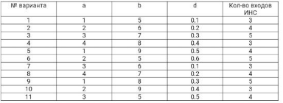

Код программы:
import math
import random

def function(x, a, b, d):
return a * math.sin(b * x) + d

a = 2
b = 6
d = 0.2

amount_of_inputs = 4 # Количество входов нейронной сети
amout_of_training_values = 30 # Количество элементов, на которых происходит обучение нейронной сети
amount_of_predicated_values = 15 # Количество элементов, на которых происходит тестирование нейронной сети
min_error = 0.0001 # Минимальная среднеквадратичная ошибка
step = 0.1 # Шаг
training_speed = 0.2 # Скорость обучения

T = random.uniform(0.5, 1) # Порог нейронной сести

synaptic_weights = [] # Синаптические веса

#Случайно задаем синаптические веса нейронной сети
for i in range(amount_of_inputs):
synaptic_weights.append(random.uniform(0, 1))

training_outputs = [] # Эталонные выходные значения

for i in range(amout_of_training_values + amount_of_predicated_values):
x = i * step
training_outputs.append(function(x, a, b, d))

error = 1

print(T)
print(synaptic_weights)

while(error > min_error):
error = 0 #Суммарная среднеквадратичная ошибка

for i in range(amout_of_training_values):
output = 0

# Вычисляем выходное значение нейронной сети
for j in range(amount_of_inputs):
output += (synaptic_weights[j] * training_outputs[j + i])

output -= T

#Корректируем порог нейронной сети, веса и ошибку
for j in range(amount_of_inputs):
synaptic_weights[j] -= training_speed * (output - training_outputs[i + amount_of_inputs]) * training_outputs[i + j]

T += training_speed * (output - training_outputs[i + amount_of_inputs])
error += 0.5 * ((output - training_outputs[i + amount_of_inputs]) ** 2)

outputs = []

print("Результаты обучения:")

for i in range(amout_of_training_values):
outputs.append(0)

for j in range(amount_of_inputs):
outputs[i] += synaptic_weights[j] * training_outputs[j + i - amount_of_inputs]

outputs[i] -= T

print(str(i) + " " + str(outputs[i]) + " " + str(training_outputs[i]) + " " + str(outputs[i] - training_outputs[i]))

print("Результаты прогнозирования:")

for i in range(amount_of_predicated_values):
outputs.append(0)

for j in range(amount_of_inputs):
outputs[i + amout_of_training_values] += synaptic_weights[j] * training_outputs[amout_of_training_values - amount_of_inputs + j + i]

outputs[i + amout_of_training_values] -= T

print(str(i + amout_of_training_values) + " " + str(outputs[i + amout_of_training_values]) + " " + str(training_outputs[i + amout_of_training_values]) + " " + str(outputs[i + amout_of_training_values] - training_outputs[i + amout_of_training_values]))
Результаты программы:
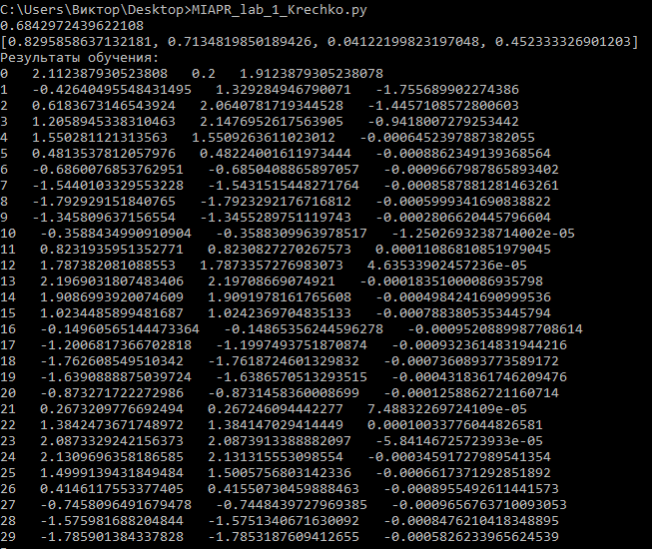
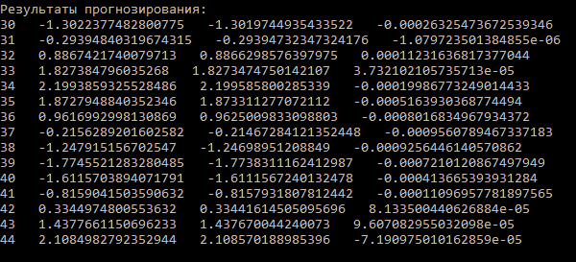
Вывод : изучил обучение и функционирование линейной ИНС при решении задач прогназирования.

